信息科学技术学院课程作业 得分： 分
课程名称 |  | 网络通信程序设计 |  |  | 班级 | 17软2
作业内容 |  | 基于协议的网络编程作业 |  |  | 任课教师 | 肖东
姓名 | 陈庆辉 |  | 学号 | 1714080902201 | 提交日期 | 2020/5/13

题目1：基于协议的网络编程作业
Blog地址：https://blog.csdn.net/xdong001
（1）创建协议服务端，代码截图；
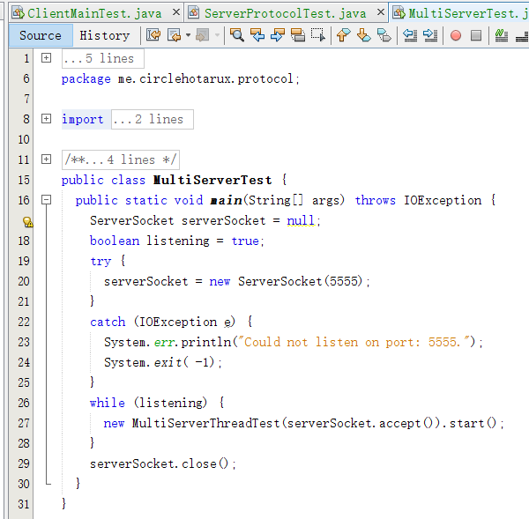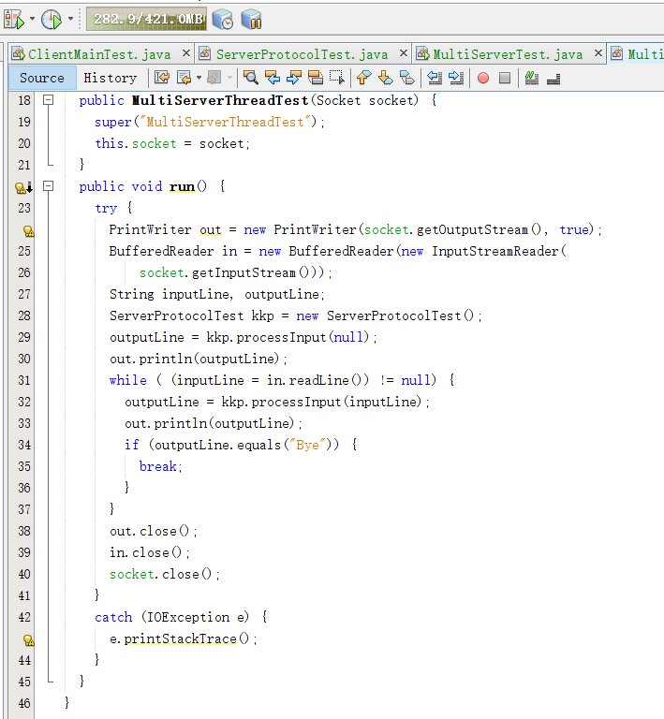
（2）创建协议接收（客户）端，代码截图；
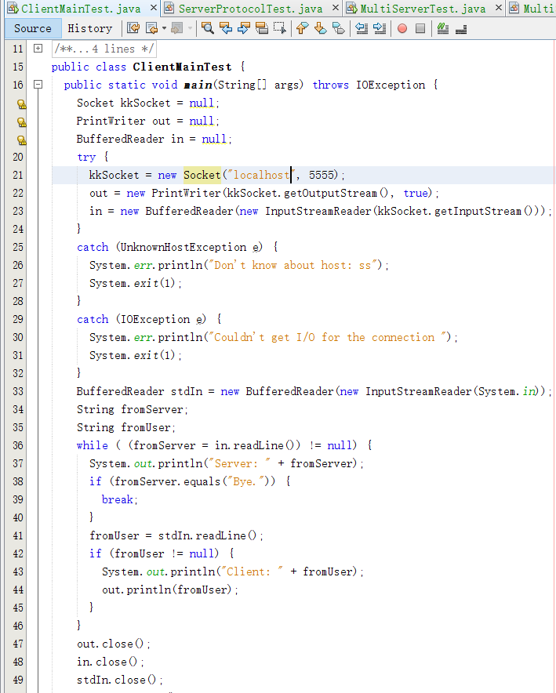
（3）创建协议类，代码截图；
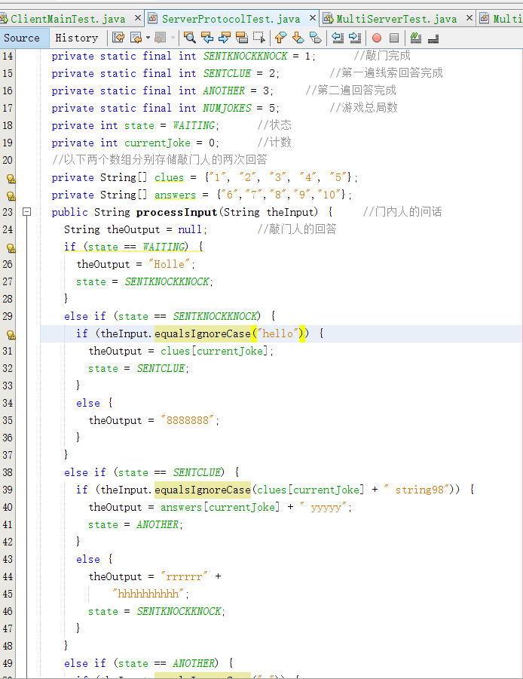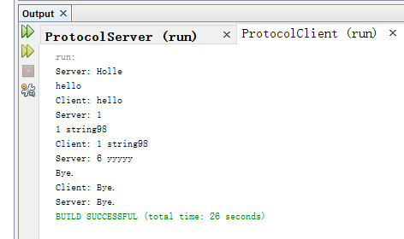
（4）改良协议类程序，代码截图；
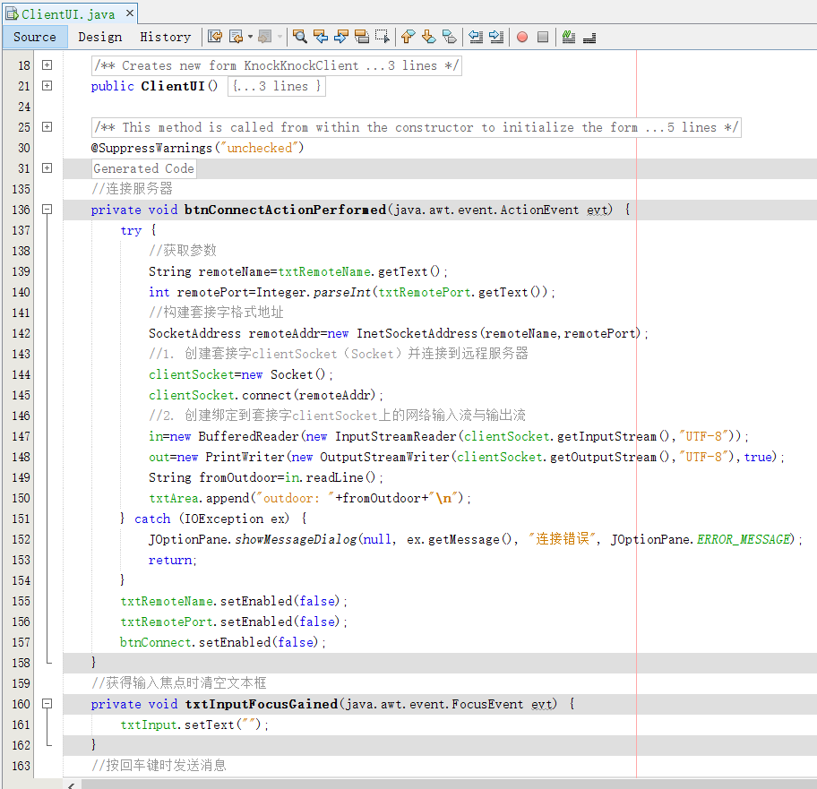
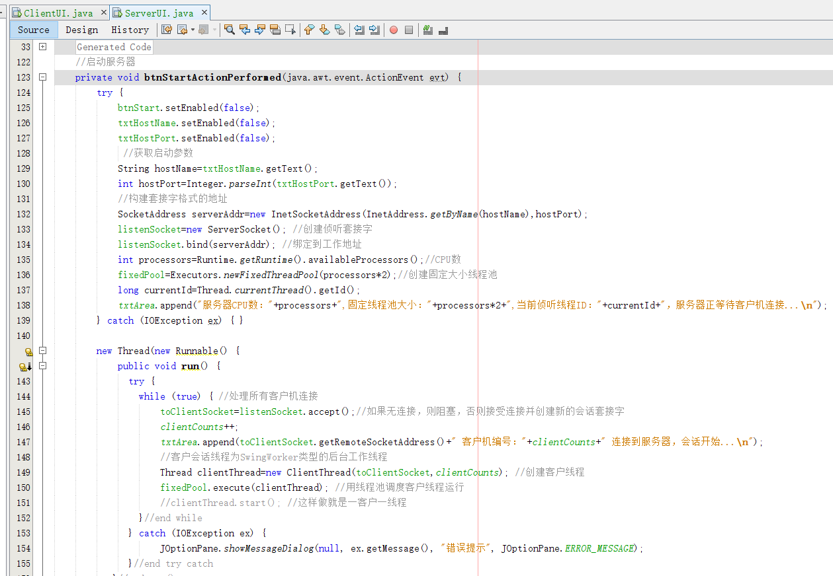
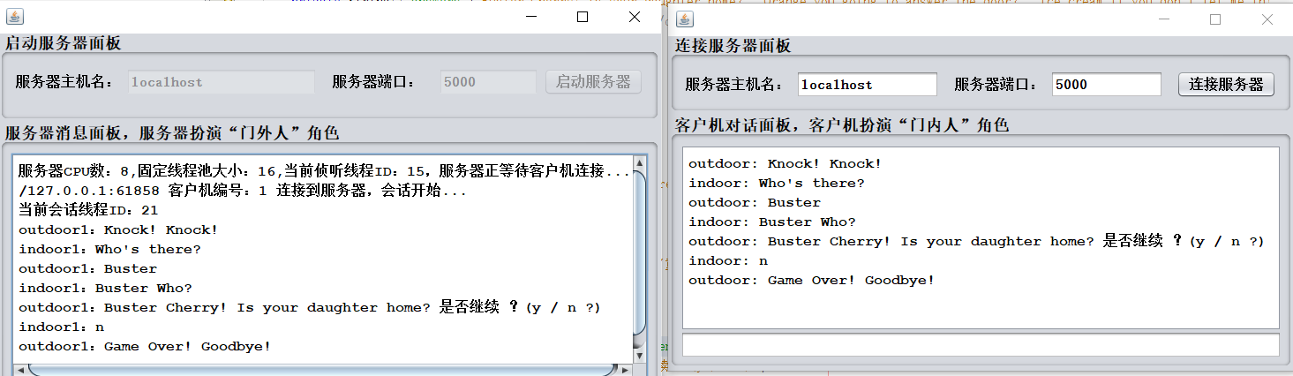

题目2：你是否请求同学帮助、指导同学操作，完成一个人实验。在实验中有没有组建团队？你的程序与其他同学的程序能连接上吗?
A我请求帮助的同学是：
B我帮助的同学是：
C我并没有帮助同学，也没有同学帮助我。
D我们团队名单是：
E我的程序和其他同学的程序连接名单是：

考察内容 | 评分标准 | 满分 | 得分
具有建立软件模型、设计实验、分析与解释数据、并通过信息综合得到合理有效结论的能力。 | 完成题目1的所有操作，完成所有截图，每小题10分； | 60
具有软件工程项目管理、有效沟通、领域整合与团队合作的能力。 | 题目2中A得10分，B得5分，C得0分，D得5分，E得10分。 | 20
具有设计针对复杂软件工程问题的解决方案，设计满足特定需求的软件系统的能力。 | 针对题目1中（4）的问题解决，其中程序代码的出错情况反映出这方面的能力。 | 20
 |  | 合计
简要点评：

